插手台海，联合抗中，剧本真能如此演吗？

原创 有里儿有面 [有理儿有面](javascript:void(0);)

**有理儿有面**

微信号 youli-youmian

功能介绍 你说是不是

2022-12-02[原文](https://mp.weixin.qq.com/s?__biz=Mzg3MjEyMTYyNg==&mid=2247576459&idx=1&sn=8830f3fdbc9f55407f793c3dca2ed2a7&chksm=cef7fffef98076e83d58cda57e1ebeb3fd5c312ee3d792962a038f643f4690e6a266c8c673b5&scene=27#wechat_redirect&cpage=234) 发表于

收录于合集





**全文共2339字，图片9张，预计阅读时间为8分钟。**

**文章首发于“有理儿有面”（youli-youmian），欢迎大家在朋友圈和微信群转发。**

**公众号及其他平台转载请在后台留言。**



▼

11月26日，台湾“九合一”选举出炉， 民进党惨败，蔡英文引咎辞去党主席。

巧合的是，就在同一天，还是台湾话题，美国彭博社发布了一份报道，探讨如果台海发生冲突，美国如何与“盟友”有效对抗中国。



文章又是搞调查研究，又是搞分析研判，说得头头是道、有板有眼。出于对作者孜孜不倦学术精神的尊重，有理哥给大家详细介绍一下这份鸿篇巨制。

该文章认为，现在美国与盟友的友谊“非常好”。比如，北约在俄乌冲突后立场强硬，又增加了瑞典和芬兰两个新成员，美国与澳大利亚、印度和日本建立的“四边机制”焕发活力，美国还与澳大利亚、英国结有“三边同盟”。这样，美国有非常牢靠的朋友圈。

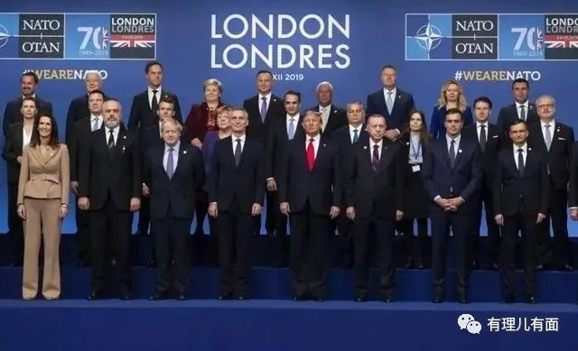

为说明这些盟友们“非常靠谱”，彭博社专门委托美国外交事务专家、约翰斯·霍普金斯大学教授布兰兹，亲自到英国、澳大利亚、日本、印度这个四个国家进行考察。选这四个国家的原因也很简单，英国是传统盟友，其他三个国家都在中国边上，都算是大国，意义非凡。考察的目标也很明确，就看这些国家关键时刻站在哪边。



布兰兹回来后，就给彭博社上报了他在游历四国后的所见所闻。

他表示，英日澳印在“印太地区”地理和地缘政治中占据重要地位。如果台海爆发冲突，美国能否组建一个庞大的军事、外交和经济联盟来反击中国，实现胜利，这几个国家将发挥决定性作用。

澳大利亚和日本有相似之处，因为这两个国家一直以来都与美国保持一致，澳日对中国何时进行“武统”虽然还有争论，但是普遍认为台海危机即将来临，而且可能来得更早。今年9月下旬，澳日就发表了一份联合声明，称两国将就应对预期的“地区威胁”展开密切磋商。

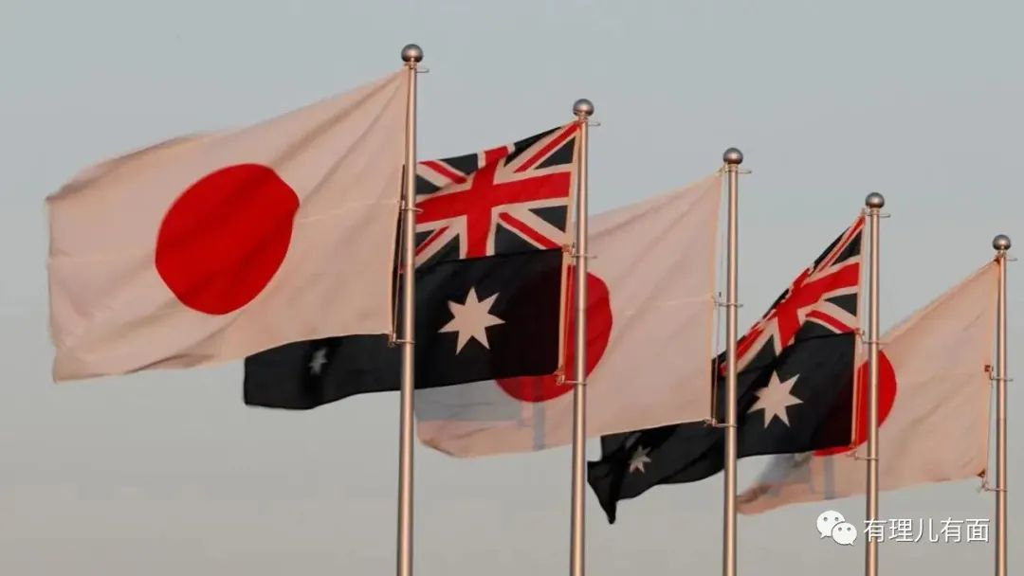

其中，日本对台海战事最为关注，他们认为中国大陆对台湾采取武统的可能性正在上升，日本甚至可能受到“领土威胁”。

澳大利亚方面，一直是美国“最可靠的军事盟友”。自1917年以来，澳大利亚在所有主要战争中，都和美国肩并肩，有多数澳大利亚人赞同派遣军队与美国在台海作战。近年美国对华发起贸易战时，澳大利亚也是冲在前面，表现得非常强硬。

但是，澳大利亚对中国的依赖仍然存在，其三分之一的外贸仍与中国有关。如果澳大利亚跟着美国在台海与中国发生战事，中澳经济将迅速“脱钩”，对澳造成巨大打击。

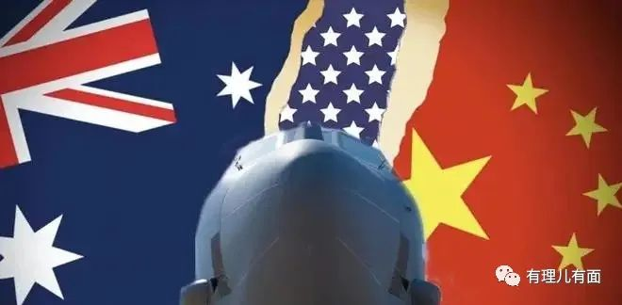

印度方面，在对华问题上与美国合作的可能性较大。

近年，印度虽然因为天然气、能源和军事上依赖俄罗斯，导致在俄乌冲突上与美国存在不少矛盾，但是由于中国在地缘上与印度更近，是更加直接的竞争对手，两国还有边界争议，所以印度更愿意与美国开展合作，有可能配合美国，在安达曼——尼科巴群岛地带对中国开展封锁禁运。

不过，印度是否愿意跟着美国蹚浑水，介入台海局势，还有很多顾虑。因为印度并不是军事大国，如果参与台海冲突，一旦失利可能对自身安全带来影响。此外，印度还受“不结盟”运动影响，与美国结盟的可能性不高。

英国方面，英国是美国坚定的传统盟友，海军在“印太地区”的力量一直存在。不仅是英国，包括德法等欧洲国家也一直关心台湾地区的稳定，认为中国对此构成了“系统性威胁”。但是，一旦发生台海战事，英法等欧洲国家将采取何种行动，还存在很多不确定性，因为他们不等同于美国，在台海地区的军事能力相当有限，有可能配合美国对中国实施严厉的经济和技术制裁。



据此，布兰兹对美国及其盟友共同对抗中国“充满信心”，认为至少会有“3+1联盟”，即“1"是台湾地区，“3"是美国、日本和澳大利亚。

看完布兰兹的调查报告，有理哥只想送他一句话：理想很丰满，现实很骨感。

有时候，生活并不是按照剧本来的。

以布兰兹为代表的西方人，将英国、日本、澳大利亚跟着美国在台海问题上打赢中国，看作理所当然的事。但是，为啥英国、日本、澳大利亚等国一定会跟着美国干？

从逻辑上讲，美国的盟友们，愿意在台海问题上与中国作战，前提条件是美国能让各国相信中国无法取胜，西方必然胜利。但是，美国撺掇盟友一起介入台海，正是因为美国知道，自己无法独自取胜，单独对中国开战，是一场失败风险非常高的战争。这本身就是个矛盾。

此外，布兰兹称有信心在台海战事爆发后组成所谓的“3+1联盟”，但一个显然的问题是，美国敢不敢与中国动武，会不会成为该联盟之一还不确定。

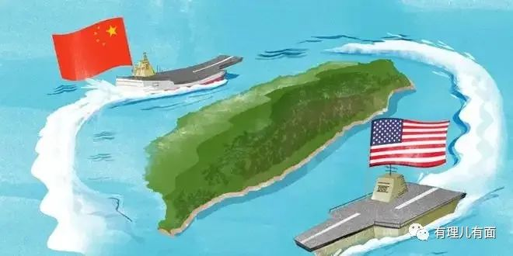

70年前的那场战争，相信美国人还记忆犹新，面对的一穷二白的新中国，美国在朝鲜战场都没占到便宜，如今面对一个长足发展的世界第二大经济体，就觉得自己行了？

就算一切如布兰兹所言，美国敢跨越太平洋，跑到中国家门口作战，那么其他三方真的会卷入吗？

来看看布兰兹的设计联盟模式，台湾在一线、日澳在二线、美在三线遥控的“1+2+1”，台独分子控制下的台湾已没有任何选择权利，极有可能会拼一下。但是，英日澳会丧失理智打一场战争吗？可能性较小。毕竟，以俄乌冲突经验看，无论美国怎么煽风点火，意图为何，英日澳都不会成为赢家。如此一来，英日澳跳上美设计的台海战车的意愿就会减弱。

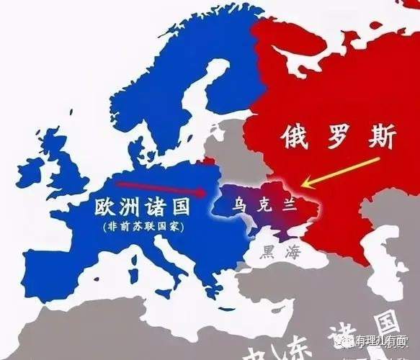

因此，对于台海问题，美国只能是效仿俄乌冲突，忽悠其他国家对中国进行讹诈和威慑。

中国要做的，就是分而治之，逐个击破。

一方面要增强自身实力，包括军事、经济、科技等各个方面的实力，为解决台湾问题夯实基础，这是最根本的问题。一方面要讲究策略，应对美国的极限施压，同时分化瓦解其盟友。像近年中国通过经济战已打疼澳大利亚，也给美其他盟国树立了典型，令其不太敢轻举妄动。所以，一方面要加强与周边国家的经贸往来与合作，另一方面，对一些跳的比较欢的国家，时不时也要敲打震慑，防止其彻底倒向美西方。

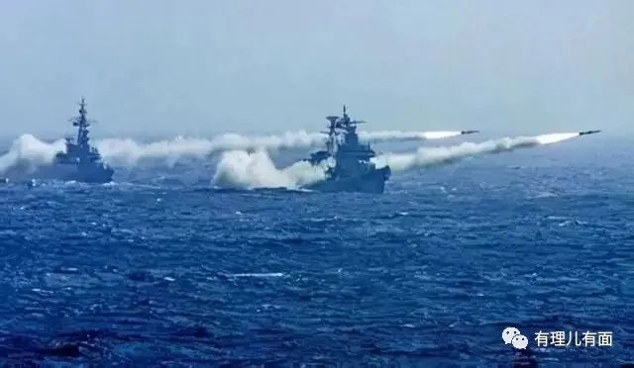

这样，台海问题的主动权，必将牢牢掌握在我们手里。

不过，布兰兹的调查报告，也不是毫无意义。毕竟，布兰兹点名了一个真相，那就是中美博弈已成为全球性的对抗，离开盟友，美国已无法单独对抗中国。

**图片源自网络**





**关注公众号：**

**有理儿有面**

**理   性｜   揭   秘｜   探   讨**







### 精选留言

用户设置不下载评论